МУ «УДО Грозненского муниципального района»
Муниципальное бюджетное дошкольное образовательное учреждение
«ДЕТСКИЙ САД № 1 «ТЕРЕМОК» ст. ПЕРВОМАЙСКАЯ
ГРОЗНЕНСКОГО МУНИЦИПАЛЬНОГО РАЙОНА»
(МБДОУ «Детский сад № 1 «Теремок» ст. Первомайская»)

МУ «Грозненскимуниципальни кIоштан МБШХЬДУ»
Mуниципальнибюджетнишколалхьалхарадешаранучреждени
«ГРОЗНЕНСКИ МУНИЦИПАЛЬНИ КIОШТАН
ПЕРВОМАЙСКЕРА № 1 ЙОЛУ БЕРИЙН БЕШ «ТЕРЕМОК»
(МБШХЬДУ «ПервомайскераБерийнбеш №1 «Теремок»)

ОТЧЕТ
по занятиям на чеченском языке
по книге Эдилова С.Э. «Берийн бошмашна а, юьхьанцарчу классашна а лерина хрестомати»

за прошедший период 2021г. были проведены занятия на чеченском языке по книге Эдилова С.Э. «Берийн бошмашна а, юьхьанцарчу классашна а лерина хрестомати» с целью изучения родного языка. Воспитатель старшей группы Мальсагова И.Р читала стихотворение для своих детишек на чеченском языке «Зезаг», прочитала им рассказы «Дош далар», «Доттаг1алин дарс», «Вайн Даймохк», «Юрт йиллар», а воспитатели младшей группы «Ягодки» читали деткам рассказы по книге «Пхъагал а, ло а», «Мох а, малх», «Берзан б1аьрхиш».
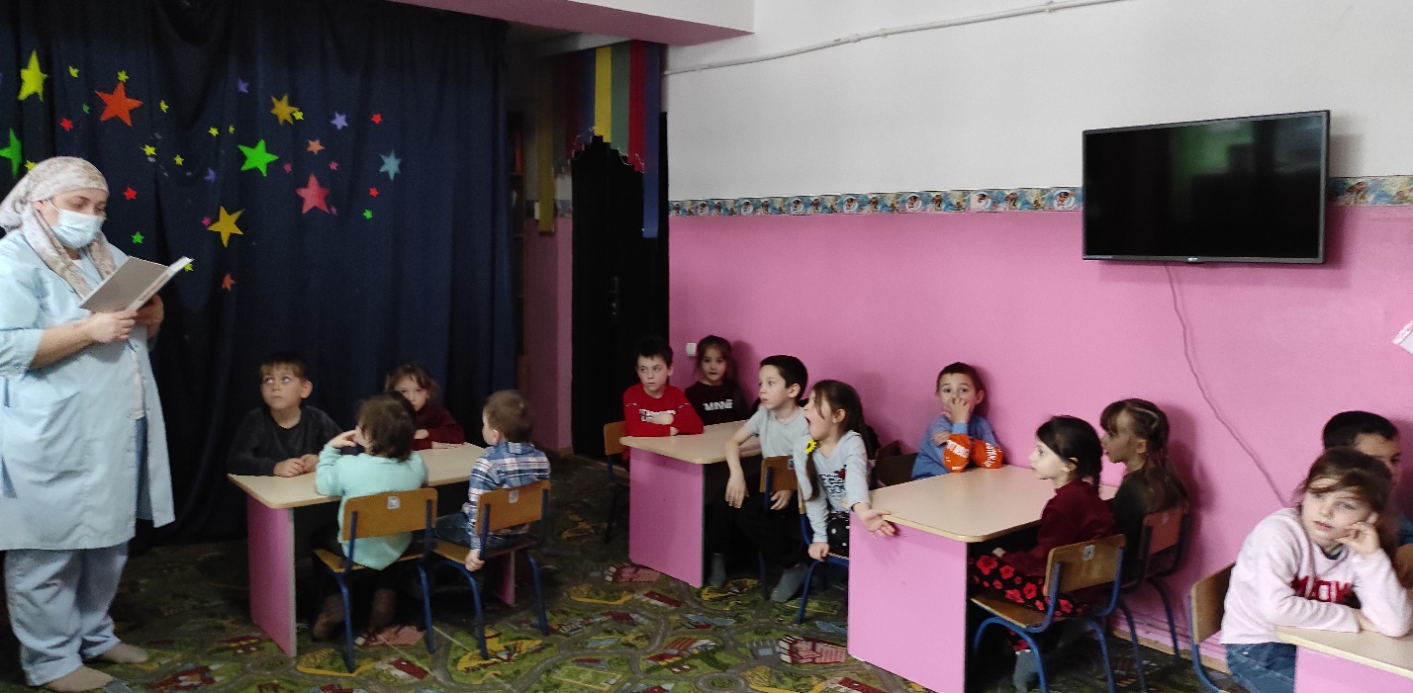
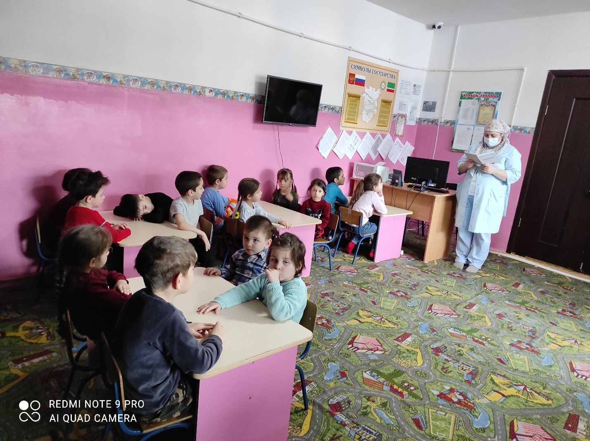
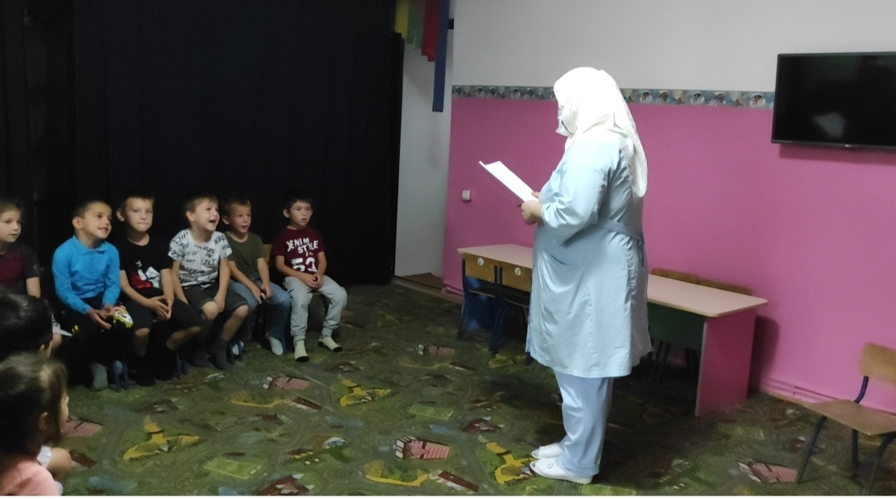
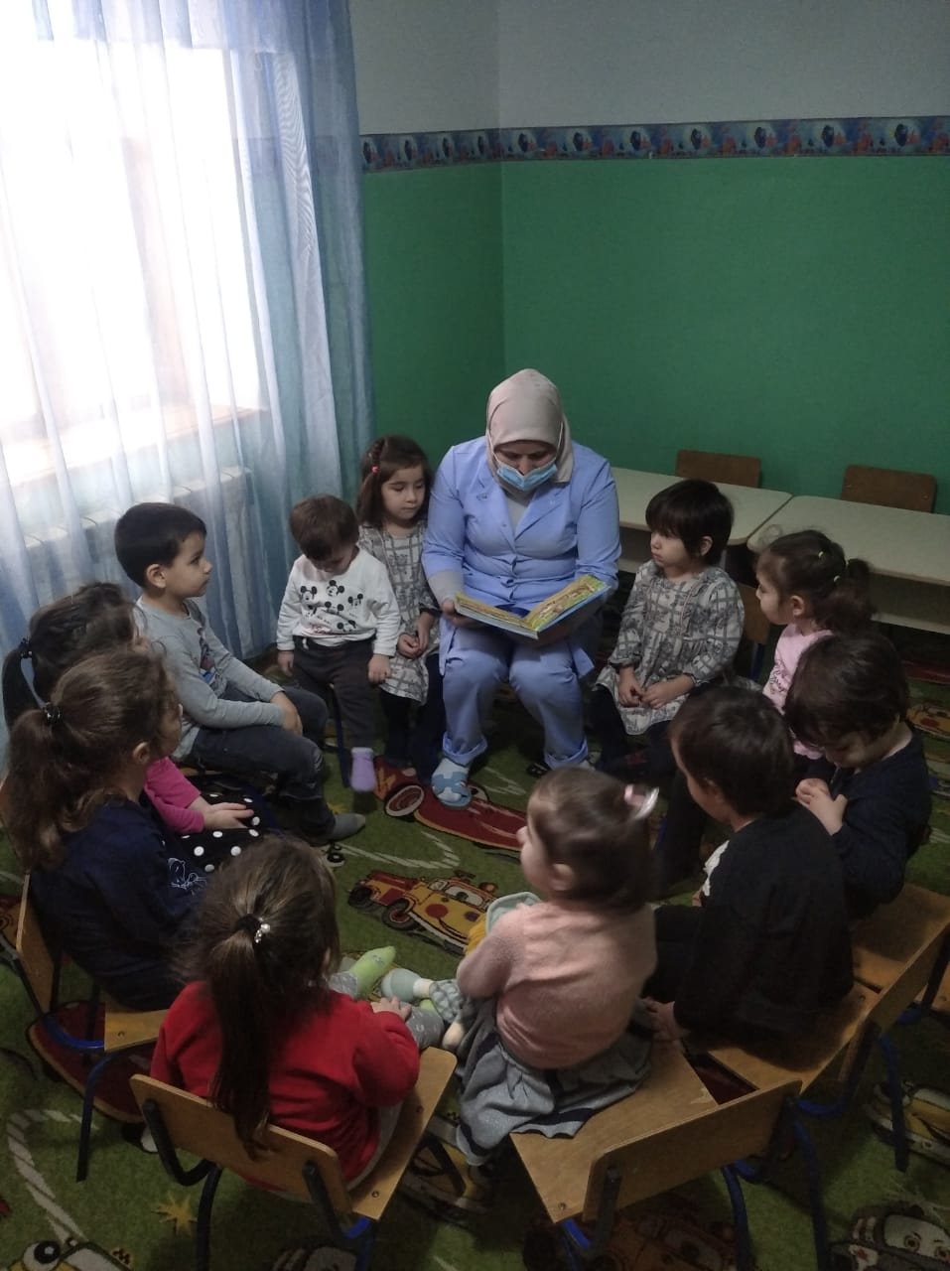

А так же с детьми провели физминутки на чеченском языке.

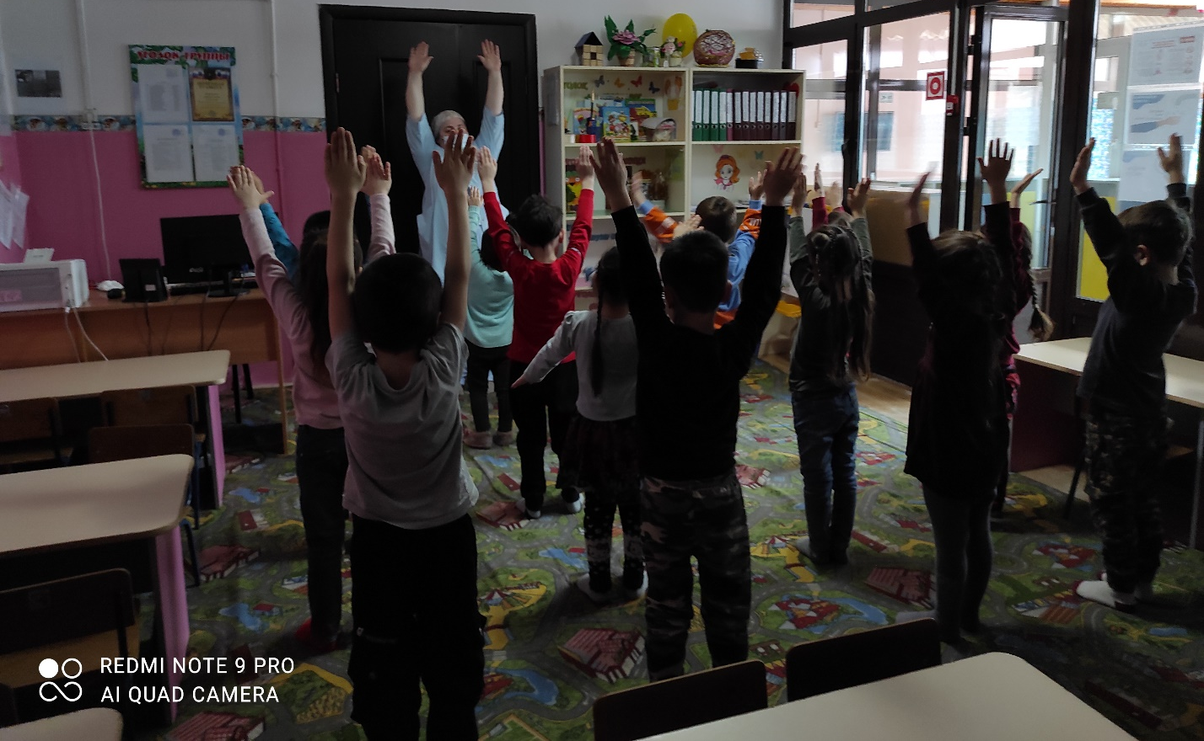

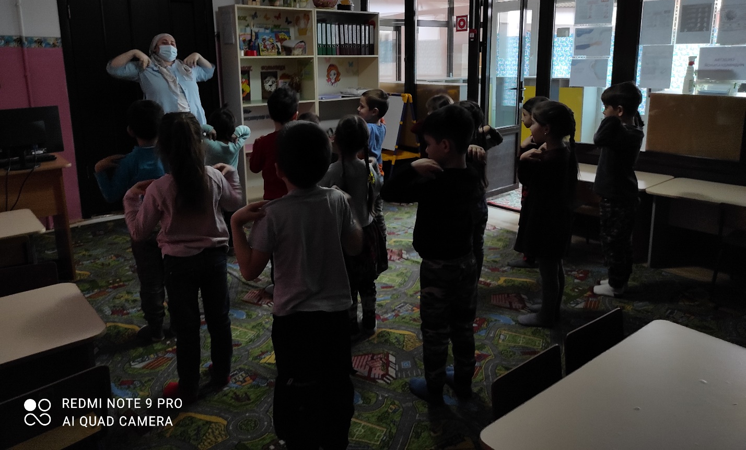

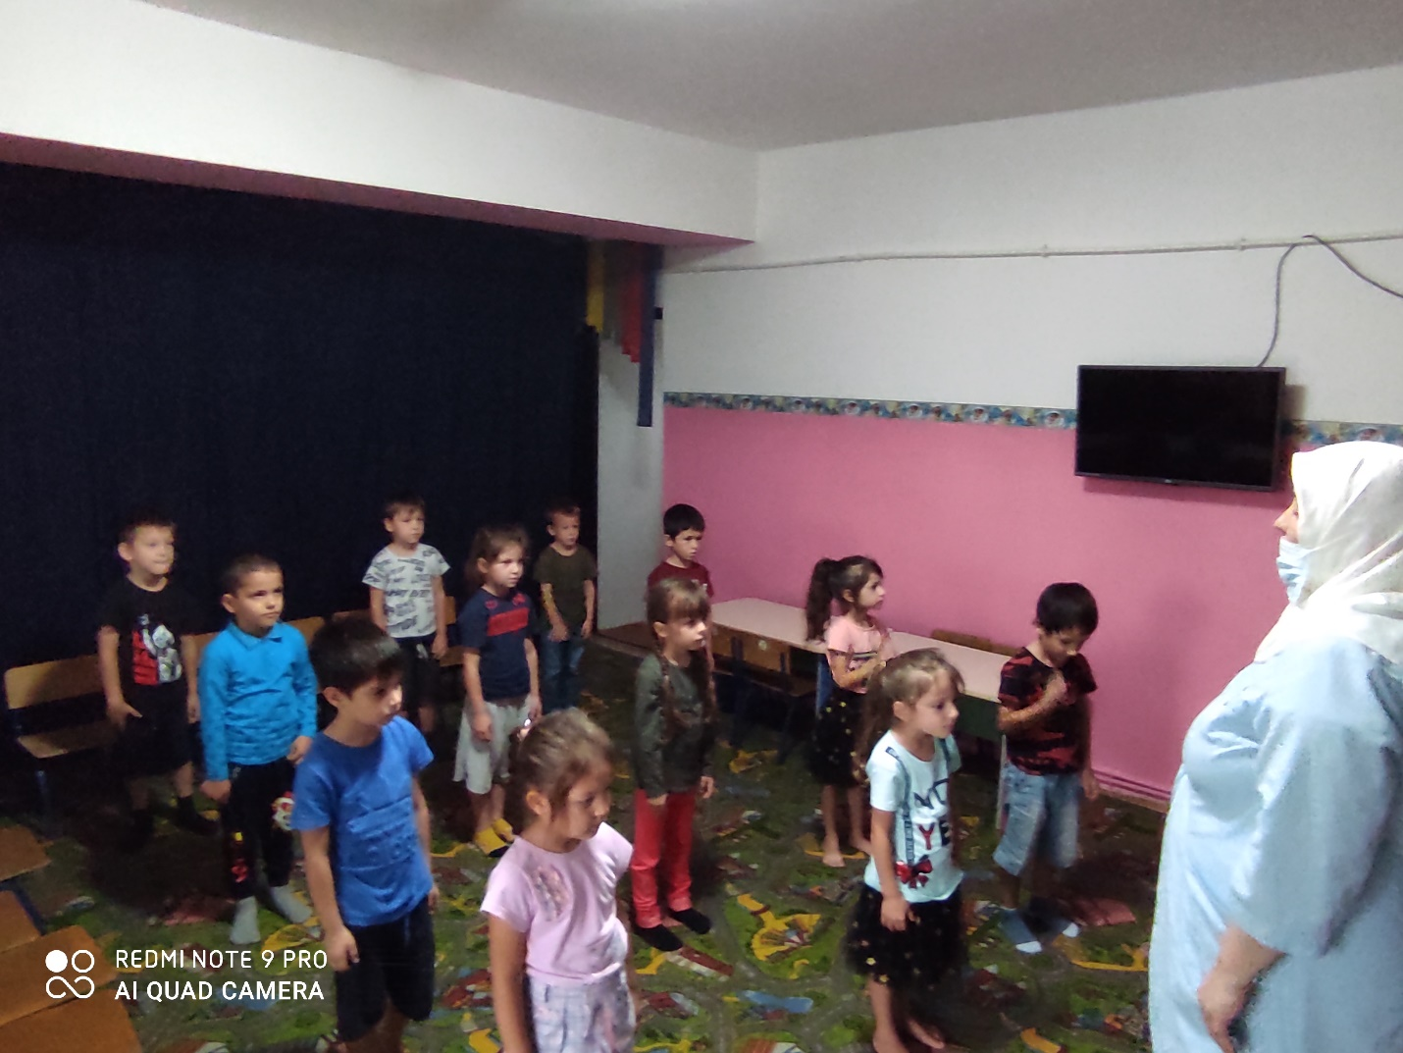

Старший Воспитатель Х.Ю. Абубакарова

